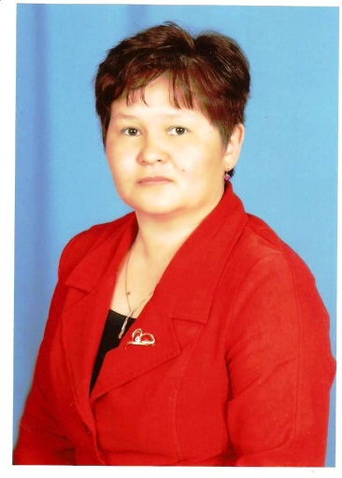
Республика Казахстан, Карагандинской области,
Актогайского района, ОСШ имени К.Байсеитовой
учитель русского языка и литературы
Сатмаганбетова Жанар Аманжоловна

Литературное чтение (7 класс)
Тема М.Кабанбаев «Арстан, я и виолончель»

Мақсаты: Өткен сабақта алған білімін жинақтай отырып, шығарманың, тақырыбы мен идеясын ашуға жағдай туғызу
Міндеті:
- Шығарманы бөлімдерге бөліп жұмыстандыру
- -әдеби тілде сөйлеу дағдыларын қалыптастыру
- -сыни тұрғыдан ойлату
Әдіс- тәсілдер: Топқа бөліп, АКТ, қызығушылығын ояту, өзін-өзі бағалау стратегиясы, диалогтік оқыту, Венн диаграммасы.
Күтілетін нәтиже:
- Диалогтік қарым –қатынасқа түсе алды;
- Ойлау қабілеті қалыптасты;
- Адамгершіілік қасиет туралы түсінік алды.
Ресурстар: Флипчарт, түрлі түсті маркерлер, стикерлер, Power Poit, интерактивті тақта, кері байланыс парағы.
Ход урока:
Психологический настрой:
-Ребята, сегодня самый прекрасный день в вашей жизни, улыбнитесь друг другу
Скажите себе такие слова:
-Во мне много энергии
-Я во всём легко достигаю успеха
-Я умею слушать и слышать всё, что меня окружает
І. Работа индивидуально, в паре, в группе.
- Сейчас мы попробуем определить, что вы знаете о современных казахстанских писателях и какие их произведения вы читали?
- Из ваших ответов мы узнали, что не очень много вы знаете о литературе Казахстана. А хотите расширить, углубить свои знания?
ІІ.Целеполагание. Сегодня мы познакомимся с рассказом современного казахского писателя М.Кабанбаева «Арстан, я и виолончель»
ІІІ. Стратегия "Воображение".
-Прежде, чем вы начнете читать эти произведения, закройте глаза и мысленно попробуйте представить, о чем будет произведение с таким названием:
Кто герои? Представьте место, где будет происходить действие.
Как оно выглядит? Что вы видите? О чем говорят герои?
Какие звуки вы слышите? Какие чувства испытываете?
-Откройте глаза и запишите ваши мысли. (3 мин). Поделитесь в парах своими прогнозами, задайте друг другу вопросы. Выберите самое интересное прогнозирование, обсудите и прочтите его в группе.
Спикеры знакомят с оригинальными работами.
IV. Чтение рассказов. Вашему вниманию предложены ІІ части рассказа. Каждая группа будет работать над одним из них. Вам нужно прочесть, отмечая карандашом фразы, выражения, слова, которые вызывают у вас вопрос или показались вам важными. 10 мин. Обсуждение текста, о чем это текст. Собеседование в диалогическом общении
Мозговая атака:
- Что вы услышали?
-Что вы почувствовали, услышав музыку? Какой это инструмент?
-Сегодня ребята мы будем говорить еще и о музыке. И сравним виолончели с казахским инструментом домбырой. Играет на домбре Балжан.
-Какова роль музыки в нашей жизни?
Задание І группе описать домбыру
Задание ІІ группе описать виолончель
Презентация работ, составление «Венн диаграммы». Оценивание.

+ | - | v | ?

Итог:
Будьте талантливыми!
Любите искусство
Достигайте хороших целей в своей жизни
Творите добро, помогайте ближнему!
(Оценки за урок). Домашнее задание.
Рефлексия.

